Truyện: Mùa xuân đã về
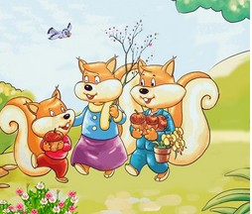

Mùa xuân đã về! – Sóc cha kêu lên khi ra khỏi hang.
– Con hãy mặc áo thật đẹp để chúng ta cùng đi hội hoa đầu xuân!
– Sóc mẹ bảo Sóc con.
Hội hoa thật đẹp. Sóc mẹ mua một cành đào, Sóc bố chọn Hoa phong lan. Sóc con nhìn hết loại hoa này đến hoa khác, hoa nào cũng đẹp. Sóc lưỡng lự chẳng biết chọn loại hoa nào…Sóc mẹ nhìn Sóc con âu yếm:
– Con chọn hoa nào?
Sóc con tần ngần một lát rồi thì thào bên tai mẹ:
– Con chọn hạt dẻ được không mẹ? Nhà mình sắp hết hạt dẻ rồi!
Mẹ suy nghĩ một lúc rồi mỉm cười gật đầu bảo:
– Nào, chúng ta hãy mang hoa và hạt dẻ về nhà, cùng trang hoàng nhà cửa thật đẹp để liên hoan đón mùa xuân về.

